Тема недели «Домашние птицы»

Рассмотреть вместе с ребенком картинки. Познакомить его с названиями домашних птиц. Рассказать о том, какую пользу птицы приносят. Как человек ухаживает за ними, чем кормит и где содержит. Закрепить в словаре обобщающее понятие «домашние птицы»
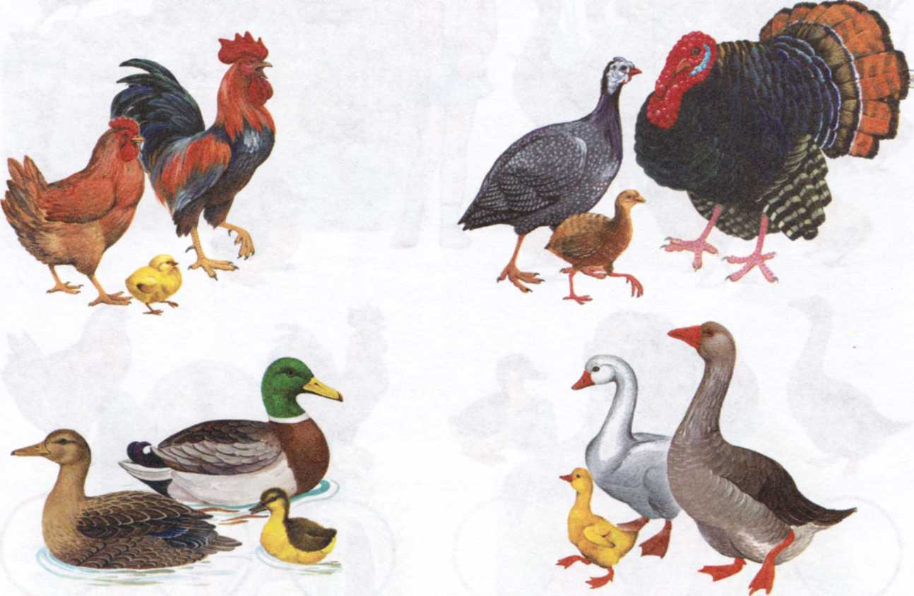
- Покажи по картинкам и назови части тела домашних птиц (лапы, шею, голову, клюв, хвост, туловище, ноги, крылья; у петуха – гребешок, бородка, шпоры) чем покрыто тело птиц?
- Назови папу, маму и детёныша каждой птицы (петух-курица-цыплёнок, селезень-утка-утёнок, гусь-гусыня-гусёнок, индюк-индейка-индюшонок).
Игра «Кто как голос подаёт»
Цель: пополнить активный словарь детей по теме «Домашние птицы»
(индюк - болбочет, курица-кудахчет-квохчет, петух-кукарекает, утка- крякает, гусь-гогочет).
Игра «Скажи наоборот»
Цель: закрепить знание детьми антонимов
(утка большая, а утёнок маленький; цыплёнок молодой, а петух – старый; у гуся шея длинная, а у курицы-короткая; у курицы лапы без перепонок, а у утки- с перепонками).

«Считай и называй».
Цель: упражнять в согласование числительных с существительными в роде и числе.
Таня пришла на птичий двор и увидела там много птиц. Помоги Тане сосчитать и назвать их.
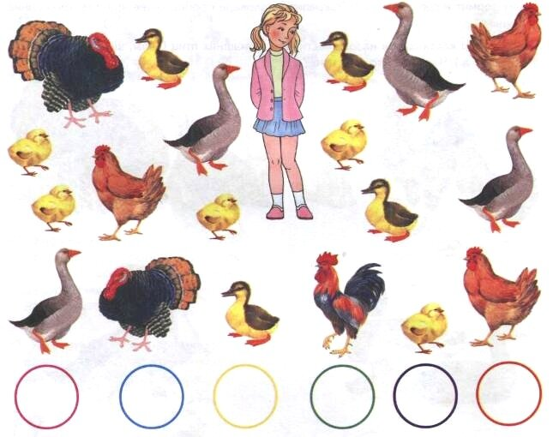
Дидактическая игра «Расскажи-ка»
Цель: учить составлять описательный рассказ по схеме; расширять и активизировать словарь имен прилагательных; развивать связную речь ребенка, память, внимание и мыслительные процессы.
Составь рассказы о домашних птицах по предложенному наглядному плану.
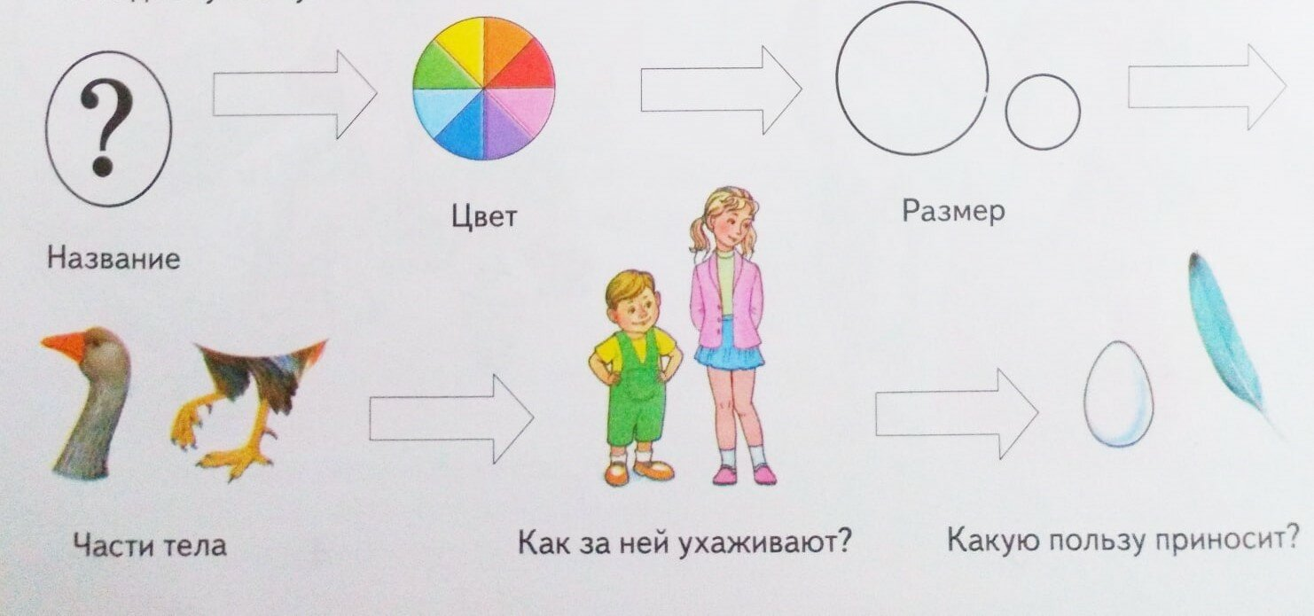
Рисование «Цыпленок»
Цель: продолжать учить рисовать аккуратно, тщательно закрашивать, стараясь не оставлять пробелов. Уточнить знания о домашних птицах и продолжать расширять представления о них («где живет?», чем питается, как ухаживать,); закреплять умение называть основные цвета, формы. Развивать память, мышление, воображение, речь.
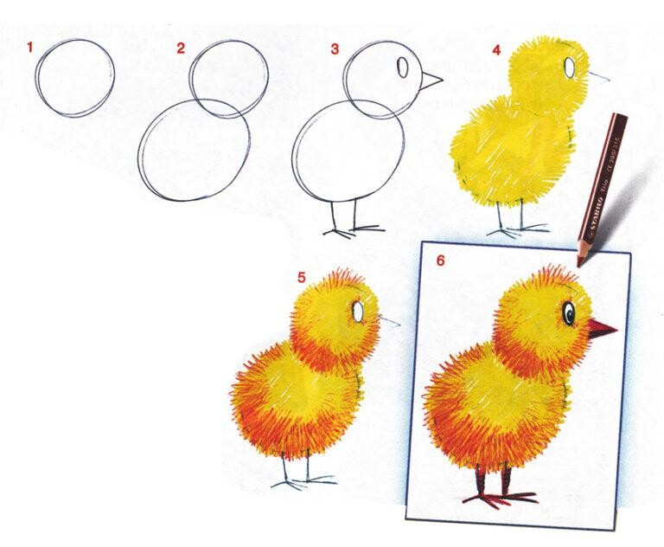

Тема недели «Перелетные птицы»
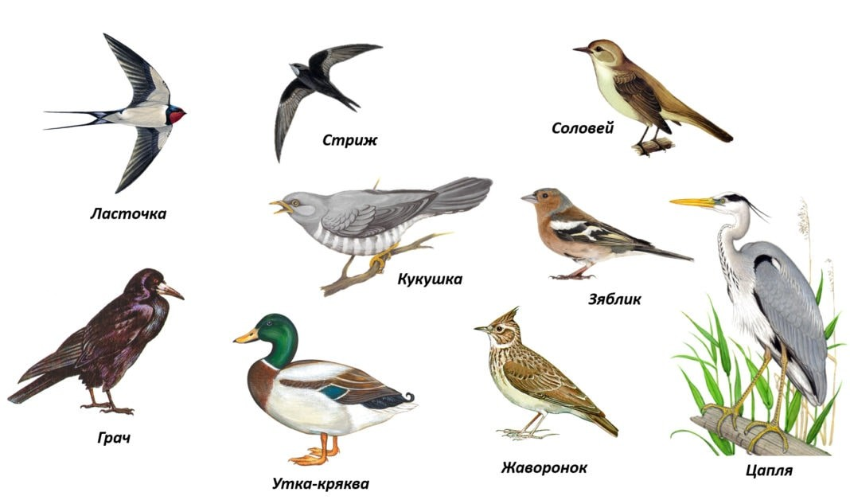
Рассмотреть иллюстрацию, побеседовать о птицах:
- выучить с ребёнком названия перелётных птиц (грач, скворец, утка, гусь, аист, ласточка) и уточнить их отличительные признаки;
- повторить основные признаки по которым птицы объединяются в понятие «ПТИЦЫ» (покрыты перьями, имеют крылья и умеют летать, вылупляются из яиц);
- уточните, почему птицы называются «ПЕРЕЛЁТНЫМИ» (грач, скворец, утка, гусь, аист, ласточка – это перелётные птицы, потому что улетают на зиму в тёплые края из-за отсутствия корма и холода в наших краях);
- объясните ребёнку, что прилёт птиц из тёплых краёв является одной из примет весны;
- покажите и назовите вместе с ребёнком части тела птиц и укажите их назначение: туловище, голова, крылья, хвост, лапки, когти, глаза, клюв; клювом птица клюёт пищу, крылья нужны птице для полёта.
Дидактическая игра «Сосчитай»
Цель: формировать умение согласовывать существительные с числительными в роде, числе и падеже
Одна ласточка, две ласточки, пять ласточек (кукушка, скворец, соловей, аист, грач, журавль)
Игра «Назови птенца»
У кукушки – кукушонок, кукушата. У журавля — журавленок, журавлята.
У скворца — скворчонок, скворчата. У лебедя — лебеденок, лебедята.
У грача — грачонок, грачата. У утки — утенок, утята.
У аиста – аистенок, аистята. У гуся – гусенок, гусята.
Выучить стихотворение Плещеев А. Н «Травка зеленеет»
Травка зеленеет,
Cолнышко блестит,
Ласточка с весною,
В сени к нам летит.
С нею солнце краше,
И весна милей.
Прощебечь с дороги
Нам привет скорей.
Дам тебе я зерен,
А ты песню спой,
Что из стран далеких,
Принесла с собой.
Рисование «Ласточка»
Цель: Учить изображать птицу, опираясь на обобщенные представления о птицах, продолжать формировать умение свободно владеть карандашом, учить плавным поворотам руки при рисовании.
